DINKOPUM Sidoarjo Dorong Masyarakat Tropodo Bangun Mental Wirausaha
TPT di Balai Desa Tropodo Bekali Pelaku Usaha Mikro dengan Wawasan Kewirausahaan dan Program Pemerintah
Editor • September 2026
Dinas Koperasi dan Usaha Mikro (DINKOPUM) Kabupaten Sidoarjo melaksanakan kegiatan TPT di Balai Desa Tropodo, Kecamatan Waru, Kabupaten Sidoarjo, pada September 2026. Kegiatan tersebut menjadi bagian dari upaya pemerintah daerah dalam memperkuat pemahaman masyarakat mengenai kewirausahaan dan pengembangan usaha mikro.
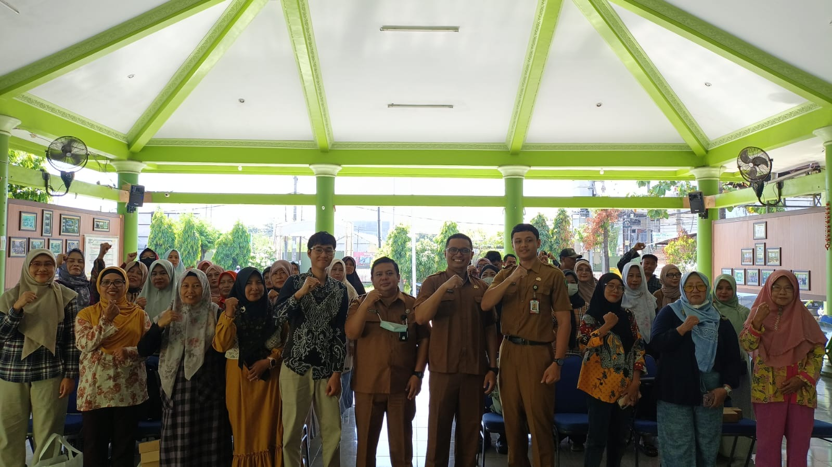
Peserta bersama narasumber dan unsur pemerintah dalam kegiatan TPT di Balai Desa Tropodo.
Kegiatan ini diselenggarakan dengan tujuan menekan angka pengangguran sekaligus mendorong masyarakat usia produktif agar memiliki pekerjaan maupun mampu membangun usaha secara mandiri. Melalui kegiatan tersebut, peserta mendapatkan wawasan yang diharapkan dapat menjadi bekal dalam melihat peluang usaha dan mengembangkan potensi ekonomi di lingkungan sekitar.
Dalam pelaksanaannya, DINKOPUM menunjuk Natagara sebagai penyedia narasumber untuk memberikan materi kepada peserta. Kehadiran narasumber diharapkan dapat membantu peserta memperoleh sudut pandang praktis mengenai dunia usaha, mulai dari membangun pola pikir hingga memahami dukungan pemerintah bagi pelaku usaha mikro.
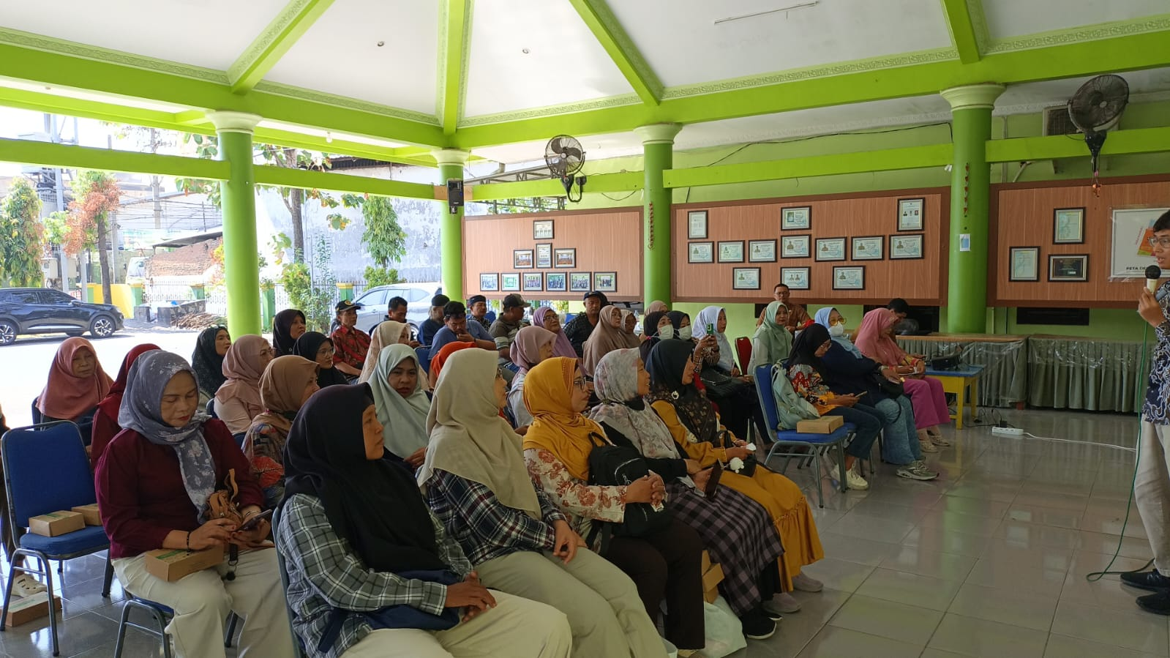
Peserta mengikuti rangkaian penyampaian materi dalam kegiatan TPT.
Rangkaian kegiatan diawali dengan pembukaan oleh Bapak Taufan. Setelah pembukaan, kegiatan dilanjutkan dengan penyampaian materi oleh narasumber pertama, Bapak Shafa Abid, yang membahas mindset kewirausahaan usaha mikro. Materi tersebut menekankan pentingnya pola pikir yang tepat bagi masyarakat yang ingin memulai maupun mengembangkan usaha.
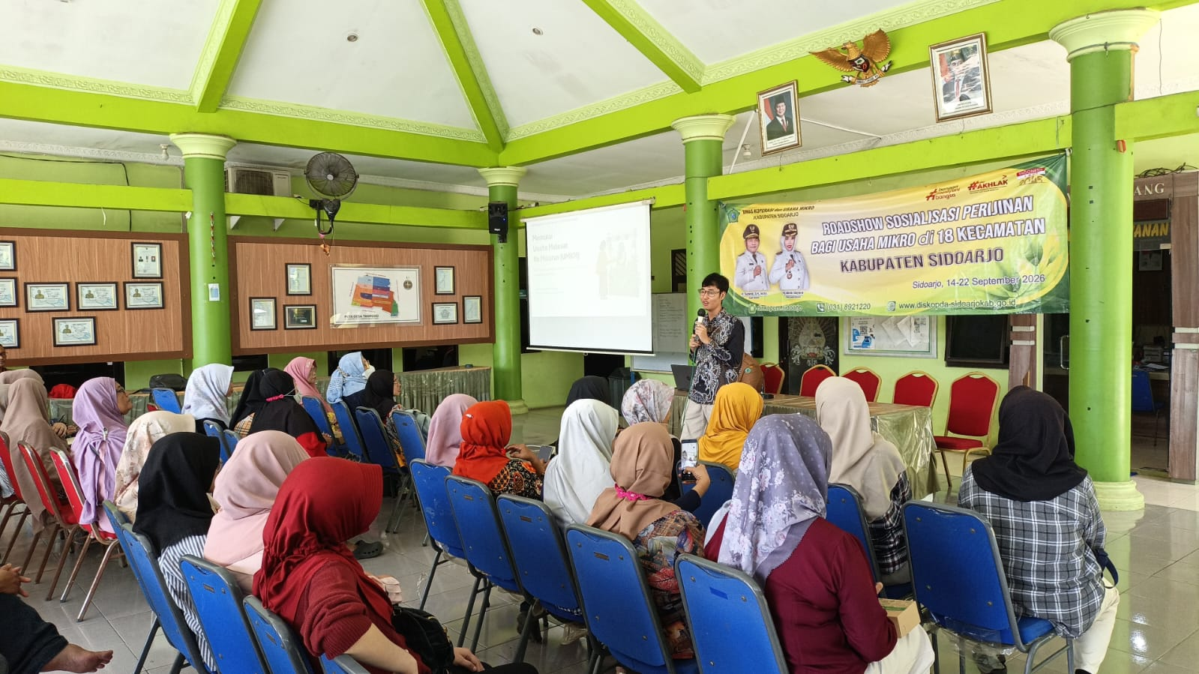
Narasumber Bapak Shafa Abid menyampaikan materi tentang mindset kewirausahaan usaha mikro.
Pada sesi berikutnya, Ibu Rizky Dewi menyampaikan materi mengenai Program Pembinaan dan Fasilitasi Usaha Mikro dari Pemerintah Kabupaten Sidoarjo. Materi ini memberikan gambaran mengenai bentuk pembinaan dan fasilitasi yang dapat dimanfaatkan oleh pelaku usaha mikro dalam mendukung keberlangsungan serta pengembangan usaha mereka.
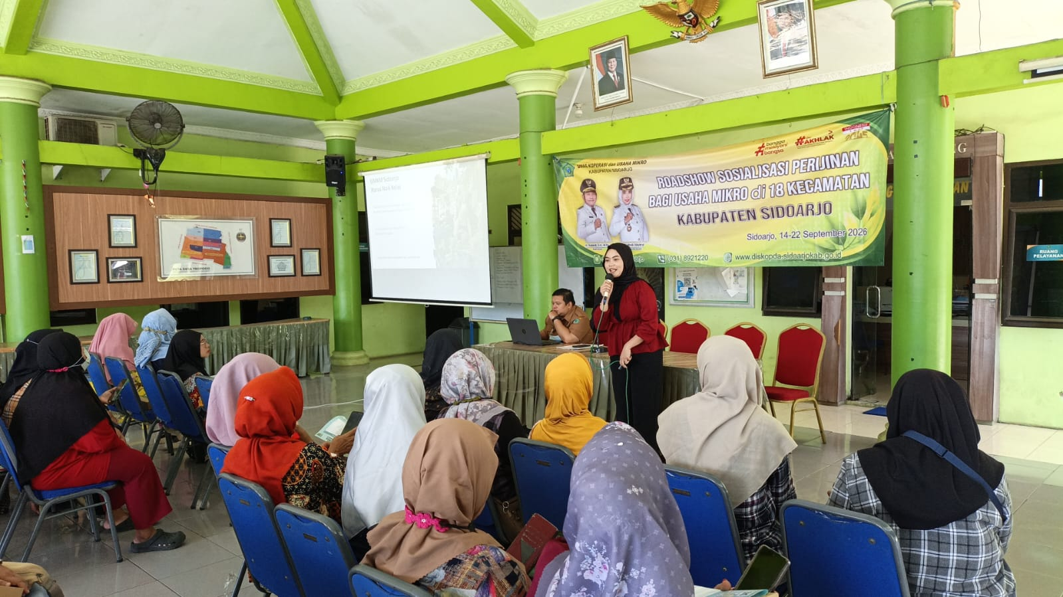
Narasumber menyampaikan materi kepada peserta mengenai pembinaan dan fasilitasi usaha mikro.
Peserta mengikuti kegiatan dengan antusias melalui sesi pemaparan dan interaksi selama materi berlangsung. Suasana kegiatan menunjukkan adanya perhatian peserta terhadap topik kewirausahaan, khususnya mengenai cara membangun usaha dengan pola pikir yang lebih terarah serta memahami program pemerintah yang berkaitan dengan usaha mikro.
Melalui kegiatan TPT di Balai Desa Tropodo ini, DINKOPUM Sidoarjo terus mendorong penguatan kapasitas masyarakat usia produktif agar tidak hanya berorientasi pada pencarian pekerjaan, tetapi juga memiliki keberanian untuk menciptakan peluang usaha. Sinergi antara pemerintah daerah, penyedia narasumber, dan masyarakat menjadi bagian penting dalam membangun ekosistem usaha mikro yang lebih berkembang.
Kegiatan tersebut diharapkan dapat memberikan manfaat nyata bagi peserta dalam menerapkan pengetahuan yang diperoleh di lingkungan usaha masing-masing. Dengan bertambahnya wawasan mengenai mindset kewirausahaan serta program pembinaan dan fasilitasi usaha mikro, masyarakat Tropodo diharapkan semakin siap memanfaatkan peluang ekonomi dan ikut berkontribusi dalam mengurangi angka pengangguran di Kabupaten Sidoarjo.
Tag: UMKM • Kewirausahaan • DINKOPUM Sidoarjo • Tropodo • Pemberdayaan Usaha Mikro

